Příloha č. 3
Kupní smlouva č. 1/2016 na dodávku certifikovaného osiva řepky ozimé
podle ust. § 2079 a násl. zákona č. 89/2012 Sb., občanského zákoníku, v platném znění, na základě výsledku veřejné zakázky realizované formou zakázky malého rozsahu dle zákona č. 137/2006 Sb., o veřejných zakázkách.
uzavřená mezi smluvními stranami:
prodávající: Soufflet Agro, a.s.
se sídlem Průmyslová 2170/12; 796 01 Prostějov zapsaná v obchodním rejstříku dne 2. I l. 1992, vedeném Krajským soudem v Brně, oddíl B, vložka 4824, lč: 47115459, DIČ: CZ47115459, bankovní zastoupená oprávněnou osobou: Ing. Jindrou Pokornou, obchodní zástupce (dále jen „prodávající”)
a
Název: Střední škola zemědělská a Vyšší odborná škola Chrudim
Sídlo: Poděbradova 842, 537 60 Chrudim
Jejímž jménem jedná: ing. Stanislav Valášek, ředitel školy IČ: 75075920 DIČ: CZ75075920 bankovní spojení:
(dále jen „kupující”)
Čl. I. Předmět smlouvy
l . Prodávající se zavazuje dodat kupujícímu zboží specifikované co do množství a druhu v „Příloze č. 2 „Specifikace dodávky — položkový rozpočet”, která byla součástí nabídky prodávajícího v rámci výběrového řízení s názvem: „Dodávka osiva ozimé řepky” a převést na kupujícího vlastnické právo k tomuto zboží.
- Prodávající se zavazuje, že dodá zboží certifikované a fungicidně mořené.
- Součástí plnění jsou příslušné doklady v jazyce českém, vztahující se ke zboží.
- Součástí plnění jsou i řádně vystavené dodací listy.
- Kupující se zavazuje předmět smlouvy převzít a zaplatit kupní cenu dle této smlouvy.
čl. 11. Cena a platební podmínky
- Cena předmětu plnění je sjednána dohodou smluvních stran, podle zákona č. 526/1990 Sb., o cenách, ve znění pozdějších předpisů, a v celkové výši činí 159.597,- Kč bez DPH, 23.939,55 Kč DPH, celkem včetně DPH 183.536,55 Kč. (slovy jednostoosmdesáttřitisícepětsettřicetšestkorunčeských a padesát pět haléřů.).
- Tato cena je nejvýše přípustná a nepřipouští se podmínky, za kterých by mohla být překročena.
30 V celkové ceně dle čl. II. této smlouvy jsou zahrnuty veškeré náklady prodávajícího související s prodejem, přepravou do místa určení, a předáním zboží zástupci kupujícího dle článku III. této smlouvy, v souladu s touto smlouvou.
4. Právo na zaplacení kupní ceny vzniká prodávajícímu po řádném splnění dodávky dle článku III této smlouvy.
50 Po řádném splnění dodávky, stvrzeném podpisy dodacího listu kupujícím, budou prodávajícím vystaveny faktury dle předmětu plnění specifikovaného v příloze „Specifikace dodávky vyplněný položkový rozpočet” (faktura ve dvojím vyhotovení). Faktura musí obsahovat kromě předepsaných příloh a náležitostí daňového dokladu ve smyslu zákona č. 235/2004 Sb., o dani z přidané hodnoty, ve znění pozdějších předpisů:
- číslo této smlouvy,
- jednotkovou cenu, množství a celkovou cenu.
- Doba splatnosti faktury je dohodnuta na 30 kalendářních dní ode dne doručení faktur kupujícímu. Termínem splatnosti se rozumí datum odepsání částky z účtu kupujícího.
- Faktura i obsahově shodný dodací list musí být ve stejné struktuře jako předmět plnění a ve shodě s požadovaným strukturálním členěním dodávky podle potřeb kupujícího.
- V případě, že faktura nebude obsahovat náležitosti dle článku II této smlouvy, je kupující oprávněn ji vrátit prodávajícímu. Nový termín splatnosti oprávněně vrácené faktury prodávajícímu běží ode dne doručení opravené faktury kupujícímu, a to v souladu s článkem II této smlouvy.
Čl. III. Doba, místo a způsob plnění
- Prodávající se zavazuje zahájit dodání předmětu plnění dle čl. I. této smlouvy v termínu do 2 pracovních dnů ode dne uzavření této smlouvy. Současně se prodávající zavazuje ukončit dodání předmětu plnění dle čl. I této smlouvy do 31.7.2016.
- Prodávající je povinen dodat plnění v množství, jakosti a provedení, jež určuje tato smlouva a Specifikace. Dodávka zboží bude předávána s dodacími listy. Bez těchto dokladů nebude dodávka převzata, což je považováno za nesplnění smlouvy ze strany prodávajícího.
- Prodávající je povinen zboží zabalit nebo opatřit pro přepravu způsobem, který je pro charakter dodávaného zboží v obchodním styku obvyklý, ale vždy tak, aby přepravou obvyklou nemohlo dojít ke škodám na přepravovaném zboží.
- Sjednané místo plnění je Školní statek Střední školy zemědělské a Vyšší odborné školy Chrudim, Dašická 230, 537 Ol Chrudim. Odpovědná osoba za převzetí zboží je pan xxxxxxxxxxxxxxxxxxxxxxx
- Výzvu k převzetí dodávky sdělí prodávající kupujícímu telefonicky nejméně 2 pracovní dny předem.
- Řádné převzetí počtu kusů stvrdí oprávněná osoba kupujícího na dodacím listu.
- Okamžikem převzetí zboží oprávněnou osobou kupujícího přechází na kupujícího nebezpečí škody na zboží. Vlastnické právo ke zboží přechází na kupujícího úplným zaplacením jeho kupní ceny.
- Kupujícímu vzniká právo předmět plnění užívat od data podpisu dodacího listu.

Čl. IV. Smluvní pokuty
l . Pro případ nedodržení termínu plnění dodávky prodávajícím sjednávají smluvní strany smluvní pokutu ve výši 0,5 % z ceny celého předmětu plnění za každý den prodlení.
20 Pro případ nedodržení termínu splatnosti faktur kupujícím sjednávají smluvní strany smluvní pokutu ve výši 0,5 % z dlužné částky za každý den prodlení.
- Uplatněním smluvní pokuty není dotčeno právo oprávněné smluvní strany na náhradu škody.
- Prodávající není povinen platit shora uvedené smluvní pokuty v případě, že prodlení bude způsobeno existencí okolností vylučujících odpovědnost podle Š 374 obchodního zákoníku.
- Shora uvedené pokuty nejsou omezeny maximální částkou.
Čl. V. Záruční podmínky
- V případě, kdy nebude možné vadu odstranit ve stanoveném termínu, poskytne prodávající ve stejném termínu za vadné zařízení ekvivalentní plně funkční náhradue
- Prodávající zabezpečí přepravu reklamovaného zboží tam i zpět na vlastní náklady a riziko.
- Veškeré vadné zboží či části zboží vyměněné za nové se stávají majetkem prodávajícího.
ČI. VI. Odstoupení od smlouvy
l . Kterákoliv ze smluvních stran je oprávněná ve smyslu Š 1829 a násl. Občanského zákoníku od této smlouvy odstoupit, poruší-li druhá smluvní strana podstatným způsobem své smluvní povinnosti, přestože byla na tuto skutečnost prokazatelným způsobem upozorněna.
  - Za podstatné porušení smlouvy ze strany prodávajícího se považuje: o prodlení prodávajícího s dodáním předmětu po dobu delší než 2 dny, o zjištění, že technické parametry předmětu dodávky neodpovídají požadavkům stanoveným Specifikací, touto smlouvou, technickými normami nebo zadávací dokumentací k veřejné zakázce, neodstranění vady dle článku Záruka a reklamace.
Stanoví-li kupující prodávajícímu pro splnění jeho závazku náhradní (dodatečnou) lhůtu, vzniká kupujícímu právo odstoupit od smlouvy až po marném uplynutí této lhůty; to neplatí, jestliže prodávající v průběhu této lhůty prohlásí, že svůj závazek nesplní. V takovém případě může kupující odstoupit od smlouvy i před uplynutím lhůty dodatečného plnění, poté, co prohlášení prodávajícího obdržel.
V případě odstoupení od smlouvy ze všech výše uvedených důvodů je dodavatel povinen uhradit zadavateli veškeré vzniklé náklady spojené s novým výběrovým řízením a vzniklou škodu.
  - Za podstatné porušení smlouvy ze strany kupujícího se považuje:
prodlení kupujícího se zaplacením ceny po dobu delší než čtrnáct (14) dnů.
  - Smlouva zaniká dnem doručení oznámení o odstoupení od smlouvy druhé smluvní straně.
Čl. VII. Ostatní ujednání
l . Každá smluvní strana je povinna určit kontaktní osobu pro komunikaci s druhou smluvní stranou.
- Stanovení kontaktních osob:
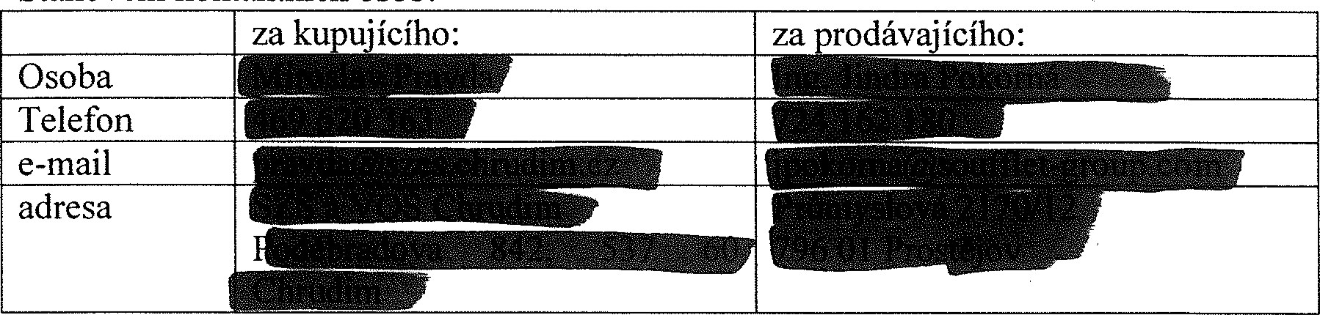
- Změny či doplňky k této smlouvě je možné činit pouze formou písemného dodatku odsouhlaseného oběma smluvními stranami.
- Vztahy touto smlouvou výslovně neupravené se řídí příslušnými ustanoveními občanského zákoníku.
- Tato smlouva se vyhotovuje ve dvou stejnopisech, z nichž kupující obdrží jeden a prodávající jeden.
- Smlouva nabývá účinnosti dnem jejího podpisu oběma smluvními stranami.
- Obě smluvní strany prohlašují, že si tuto smlouvu před jejím podpisem přečetly, že byla uzavřena po jejím projednání podle jejich pravé a svobodné vůle a nikoli v tísni za jednostranně nevýhodných podmínek.
- Nedílnou součástí této smlouvy je Příloha č.2 „Specifikace dodávky — položkový rozpočet”.
V Chrudimi dne 12. 7. 2016 Chrudimi dne 12. 7. 2016
Prodávající: Kupující: souffłet
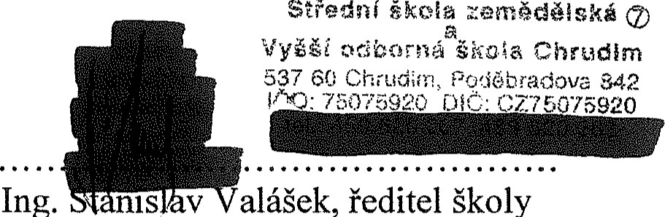
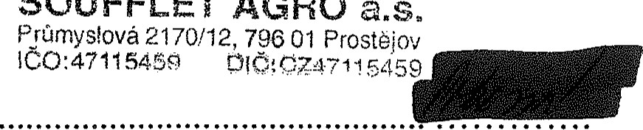
R aGRO
SOUFFLET
AGRO
Ing. Jindra Pokorná, obchodní zástupce

